
監察院電子信 第32期
中華民國100年12月9日
最新消息
- 監察院100年11月處理1,900件陳情案 彈劾3名法官
- 監察院副秘書長許海泉獲公務人員傑出貢獻獎殊榮
- 宏都拉斯高等審計法院院長伉儷一行4人拜會監察院王院長建煊
- 政府債務餘額持續攀升 財政部長李述德、主計長石素梅到院接受監委質問
- 我國外交官劉姍姍遭美司法部拘禁 監委趙榮耀、葛永光、劉玉山自動調查
- 台中聖德禪寺聖輪法師涉嫌性侵女義工及信徒 監委高鳳仙自動調查
- 監察院提調查報告 建議于右任墓園列為重要文化資產
- 詐欺犯量刑過低 監委建議行政院、司法院檢討修法
- 4G通訊建設落後暨中華電信私設基地台 監委趙榮耀自動調查
- 大胃王比賽就醫全民買單 監察院調查要求訂定規範 避免浪費健保資源
糾正案 自11月1日起至30日止，監察院通過並公布之糾正案共計26案
- 國防部陸軍少將羅賢哲遭大陸吸收 長期洩漏國家機密 監察院糾正國防部及陸軍司令部
- 國防部及空軍司令部未依法辦理人事及獎勵案 監察院糾正國防部空軍司令部
- 陸軍機械步兵旅未依規定移置火砲 造成死傷意外 監察院糾正國防部陸軍司令部
- 退役軍士官回鍋中科院支領雙薪 監察院糾正國防部
- 陸軍專科學校教師懲處輕重失衡 監察院糾正
- 農委會未落實野生動物輸出入審核與管制 監察院糾正
- 公立醫院將核心醫療業務外包 影響醫療專業性與公益性 監察院糾正行政院衛生署
- 醫療機構巧立收費名目 招致民怨 監察院糾正行政院衛生署
- 金酒公司假酒防偽宣導不力 原物料控管不佳 金門縣政府未善盡督導職責 監察院糾正
- 弱勢低成就學生未獲適當學習權益 監察院糾正教育部
- 國立台灣歷史博物館籌建計畫成效不彰 監察院糾正
- 彰化縣永靖鄉簡易棒球場長期閒置 浪費公帑 監察院糾正彰化縣政府、永靖鄉公所
- 北北基聯測分發爭議 監察院糾正台北市政府
- 國立台北教育大學土地閒置未開發逾7年 監察院糾正
- 花蓮縣南平中學設立及招生未達預期目標 監察院糾正縣府及南平中學
- 法務部、雲林縣政府等4機關未做好性侵治療輔導 民眾又受害 監察院糾正
- 馬公機場營運績效不佳 監察院糾正交通部
- 桃園機場維安出現漏洞 婦人輕易闖入管制區 監察院糾正交通部、內政部警政署
- 交通部氣象局新建大樓虛擲公帑319萬餘元 延宕 逾6年始驗收 監察院糾正
- 工業區內違法工業住宅林立 內政部查處不力 監察院糾正
- 賀伯風災遷住計畫延宕 監察院糾正嘉義縣政府、阿里山鄉公所
- 新竹盧姓女童遭虐 監察院糾正內政部、新竹市政府
- 台中豐洲土資場延宕7年未妥善維護 監察院糾正台中市政府
- 海巡署未及時查緝槍械走私 反私藏運輸 監察院糾正
- 保護性社工人力不足 監察院糾正行政院、新北市政府等12個地方政府
- 政府捐助農村發展基金會逾50% 農委會未切實檢討相關規定 監察院糾正
- 富基漁港整建工程設計不當 工期延宕 監察院糾正新北市政府農業局
- 「核二廠輻射防護洗衣房新建工程」19年未完成總驗收 監察院糾正
彈劾案 自11月1日起至30日止，監察院通過並公布之彈劾案共計2案
- 高雄地院法官柯盛益問案態度不佳 監察院彈劾
- 高等法院法官房阿生、蔡光治涉嫌收賄 監察院彈劾
陽光法案執行情形 ◎公職人員財產申報處
- 監察院廉政委員會於100年11月16日召開第4屆第45次會議，審議公職人員財產申報案件68件，其中8件裁處罰鍰共新台幣96萬元；公職人員利益衝突迴避案件1件，裁處罰鍰新台幣102萬元；政治獻金案件3件，其中2件裁處罰鍰共新台幣56萬元，沒入新台幣8萬元。
- 100年11月份公職人員財產申報法罰鍰處分案件，提出訴願4件。
- 截至100年11月30日止，依法向監察院申請許可設立政治獻金專戶者，政黨計5戶、第13任總統副總統選舉計15戶、第8屆立法委員選舉計212戶、第7屆台南市立法委員補選計2戶、第7屆高雄市立法委員補選計2戶、第16屆苗栗縣頭屋鄉鄉長補選計2戶、第16屆苗栗縣三義鄉鄉長補選計1戶、第16屆彰化縣員林鎮鎮長補選計2戶、第16屆彰化縣花壇鄉鄉長補選計1戶、第16屆屏東縣萬巒鄉鄉長補選計2戶、第16屆台東縣達仁鄉鄉長補選計1戶、第9屆雲林縣斗六市市長補選計2戶；同意變更政治獻金專戶者，第13任總統副總統選舉計2戶；同意廢止政治獻金專戶者，政黨計1戶、第13任總統副總統選舉計2戶、第8屆立法委員選舉計2戶(請連結監察院陽光法案主題網：政治獻金專區→政治獻金公告事項)。
中央及地方巡察
- 監委洪德旋、吳豐山巡察花蓮縣、台東縣
- 監委洪昭男、楊美鈴巡察雲林縣、嘉義縣市
- 監察院財政及經濟委員會巡察行政院公平交易委員會 提多項建言
- 監察院司法及獄政委員會巡察司法院暨最高法院
- 監察院交通及採購委員會巡察松山機場
- 監察院外交及僑政委員會巡察外交部 關切駐美處長劉姍姍案
- 監委余騰芳、葛永光巡察彰化縣、南投縣
- 監察院教育及文化委員會巡察教育部
- 監委趙昌平、沈美真巡察基隆市 受理民眾陳情
- 監委趙榮耀、錢林慧君巡察高雄市 受理民眾陳情
- 監委趙昌平、沈美真巡察宜蘭縣
監察統計 ◎統計室
- 監察統計各項資料
監察院院務專欄1：監察院嚴密注意國軍風紀問題
國軍的職責在捍衛中華民國，確保國土安全與人民生命財產安全。由於國軍身負保國衛民之使命，紀律之良窳是部隊能否有效發揮戰力的關鍵。換言之，國軍應以更高的道德標準與軍風紀要求，樹立優良軍風，爭取民眾信賴與支持。
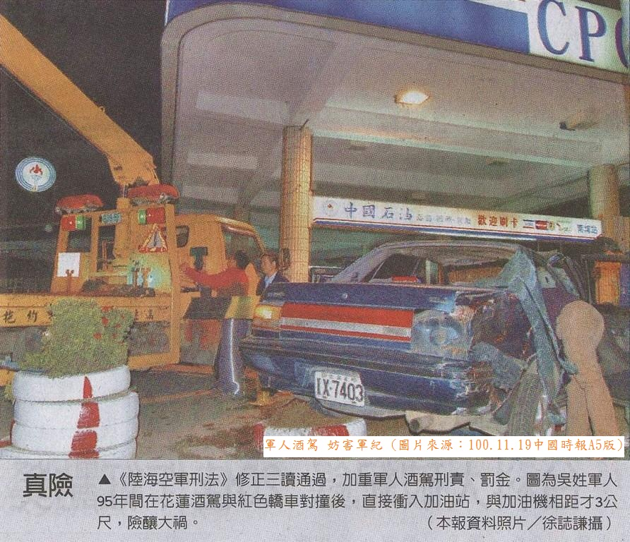
面對層出不窮的國軍風紀案件，監察院責無旁貸，深入調查各種軍中弊案，包括國軍內部彈藥管理鬆散案、海軍司令部少將溜班，兩名士官酒醉不醒案、海軍少校涉嫌對女學生性騷擾案、前聯勤保防安全處處長命令下屬假結報以詐領各項費用案、聯勤司令部保防官招待督導官至夜店飲酒作樂，酒後對營區高壓變電站小便，致起火爆炸案、國防部高官收受不當利益，洩漏軍隊採購標案機密資訊案、義務役士兵在服役期間被調派處理軍中高階將領家中私人事務案、軍人與未成年少女涉及妨害性自主犯罪案、陸軍司令部通信電子資訊處處長涉嫌長期洩漏我國軍事機密資料等案。監察院除糾正或請國防部改善並議處違失人員外，最重要的還是希望喚起軍中對風紀的重視。即使在非戰時間，亦應確保部隊戰力並維護良好形象。
另監察院針對江國慶案進行調查，發現國防部處理本案之法治面與制度面缺失；對於江國慶暨其家屬，在司法偵審上，還其應有之公道；對於檢警機關提供相關動機與偵查方向，促其能儘速查明真相；對於偵查機關之非法刑求作為產生相當嚇阻與警惕效用。
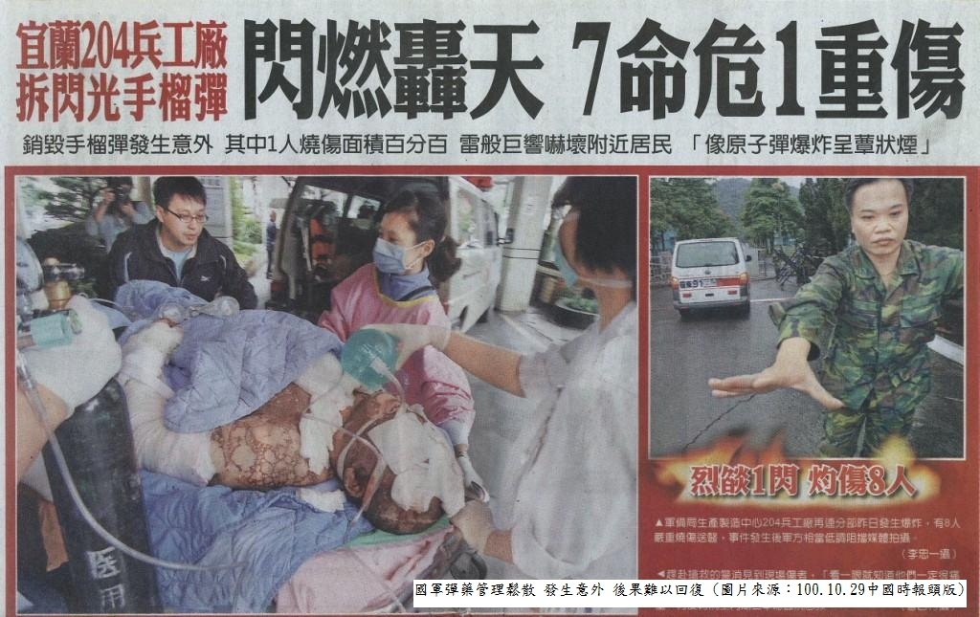
監察院亦針對國軍先後於94至96年發生馬祖彈藥分庫爆炸、第203廠藥棉所爆炸、南港彈藥分庫爆炸及蕃社整修所爆炸等事故，經監察院調查發現事故肇因於國軍彈藥庫存與安管作業存有多項違失，故依法提案糾正，促其改善。監察院調查後，國防部令頒廢（棄）發射藥處理作業管制規定，且對已拆解後未銷燬之發射藥，進行銷燬；另改善彈藥庫儲存環境或新增安全功能，並對相關人員進行訓練。
監察院院務專欄2：監察院查工業住宅 保障權益一起來 ◎監察調查處
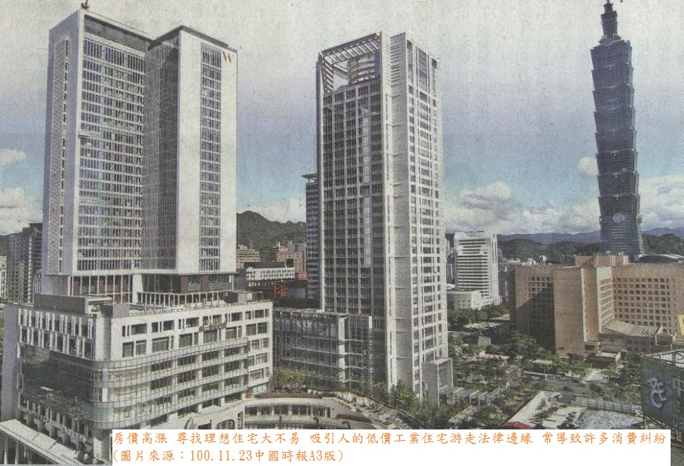
都市計畫工業區之劃設應以促進工業發展並供工業使用為主，不得供作一般住宅，如因社會、經濟局勢變遷，已較適宜作為其他用途使用，應循都市計畫檢討審議方式變更使用分區方為正辦。惟近20年來，由於都會區快速發展，吸引大量人口、產業進駐，造成都市計畫住宅區地價高漲，部分開發業者覬覦鄰近閒置工業區土地價格較低，周邊交通系統及公共建設完善便利，遂以興建工廠必要附屬設施、工業發展有關設施、公共服務設施、公用事業設施或一般商業設施為由提出申請，變相將都市計畫工業區土地規劃作為住宅銷售使用（即俗稱之工業住宅）。
然而，工業住宅以一般商業設施或一般事務所等名義申請，卻於媒體廣告中直接以住宅銷售（或於不明顯處加註使用分區或用途字樣），且平面傢俱配置參考圖、樣品屋及模型屋皆使用一般住家格局（含客廳、臥房、衛浴、廚房等），致使消費者誤信工業住宅可供合法居住使用。
由於類似廣告內容與事實差距甚大，已超過社會所能接受程度，足以引起一般大眾錯誤認知與決定，加上工業住宅房價相對低廉，吸引民眾爭相購買，以致交易糾紛及爭訟事件時有所聞，甚至造成後續問題層出不窮（如違反建築法遭致處罰、居住安全品質下降、日後轉賣困難等），嚴重影響消費者權益與居家安全。
此外，相較於一般住宅區，工業區之公共設施服務水準相對不足，一旦變相作為住宅使用，將導致人口、產業配置失序，造成都市蛙躍發展，進而衝擊地區環境，對公共安全、公共交通、公共衛生等影響甚鉅。
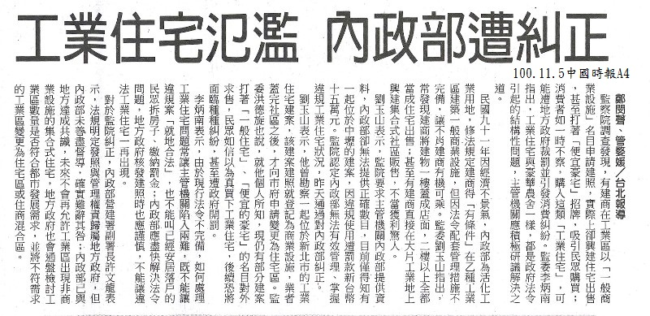
監察院為保障民眾購屋安全，已經在100年11月4日完成調查並公布調查意見指明，工業住宅本屬違法，惟相關主管機關卻未掌握轄內違規現況，加上事前把關機制（使用管制、建管審查）成效不彰，事後稽查作業消極無力，任令都市計畫形同虛設、工業住宅違規案件層出不窮，以致少數業者得利，惡果卻由全民承擔。如此不僅悖離社會公義、斲傷政府形象，更嚴重衝擊地區民生經濟、環境交通、安全衛生及公平交易，影響國計民生並造成民眾負面觀感甚鉅，監察院因此請內政部查明全國工業住宅違規現況及相關主管人員失職責任，並通盤檢討管制機制，俾使地方政府有所遵循，及對正在銷售廣告之建案，加強宣導查處，以杜絕不法情事一再發生並保障消費者權益。
再者，由於全球化發展及產業結構轉型，我國都市計畫工業區土地閒置問題日益嚴重，其分區劃設亟需進行全面檢討，內政部為解決前揭問題，雖然在施行細則中大幅放寬工業區容許使用項目，但未設相關回饋機制，致許多土地權利人不思循都市計畫檢討審議方式辦理工業區變更（因須提供回饋），反而利用容許使用項目放寬之便，假興建一般商業設施之名，變相將工業區土地規畫作為非工業使用（如工業住宅），以規避辦理工業區變更之程序、要件、原則及相關回饋條件。
但是這樣的做法，反招適法性與合理性之質疑，並有違公平正義原則，更導致工業區之劃設有名無實，進而引發都市蛙躍發展與生活環境衝擊。監察院為保障消費人權，要求確實檢討現行工業區容許使用項目之適法性與合理性，督促相關主管機關落實違規查處，並針對不符發展現況者進行通盤檢討，依法辦理變更，以求適法並維護消費者權益。
監察院院務專欄3：100年11月份陳情中心受理情形 ◎監察業務處
監察院陳情受理中心每日均由監察委員輪值接見受理人民到院陳情案件，本（100）年11月份受理人民到院陳情案件計172件，其中據以自動調查1件、派查2件，略以：
- 據訴：為陳訴人等因薪資享有「中美基金待遇差額」，遭行政院人事行政局認定不能享有18%退休優惠存款福利，現卻因組織改造、基金整併，將刪除上述差額待遇，損及權益等情乙案。
- 據訴：為台灣高法院審理99年度重選上更(二)字第○號、最高法院審理100年度台上字第○○號渠被訴違反公職人員選舉罷免法案件，未詳查事證，僅以重要證人於台灣士林地方法院檢察署之偵查筆錄為據，逕為上訴駁回之判決；嗣渠聲請再審，最高法院亦未實質審查即率予駁回，均涉有違誤等情乙案。
- 據訴：為國防部政工幹部學校(現為政治作戰學校)於40年間因設校之需，強行收用北投競馬場之土地為設校用地，嗣後又強行徵收鄰近該校之民地做為眷屬房舍用地，嚴重損及權益等情乙案。
守護台灣‧守護人權專欄：
文建會「地方文化館計畫」糾正案報導 文◎明毓屏
「地方文化館計畫」糾正案緣起
文建會於91至96年推動為期6年之「地方文化館計畫」，總經費37億元補助全國地方政府及民間團體，以現有空間再利用為主，從91年統計至95年底，共補助259處館舍。
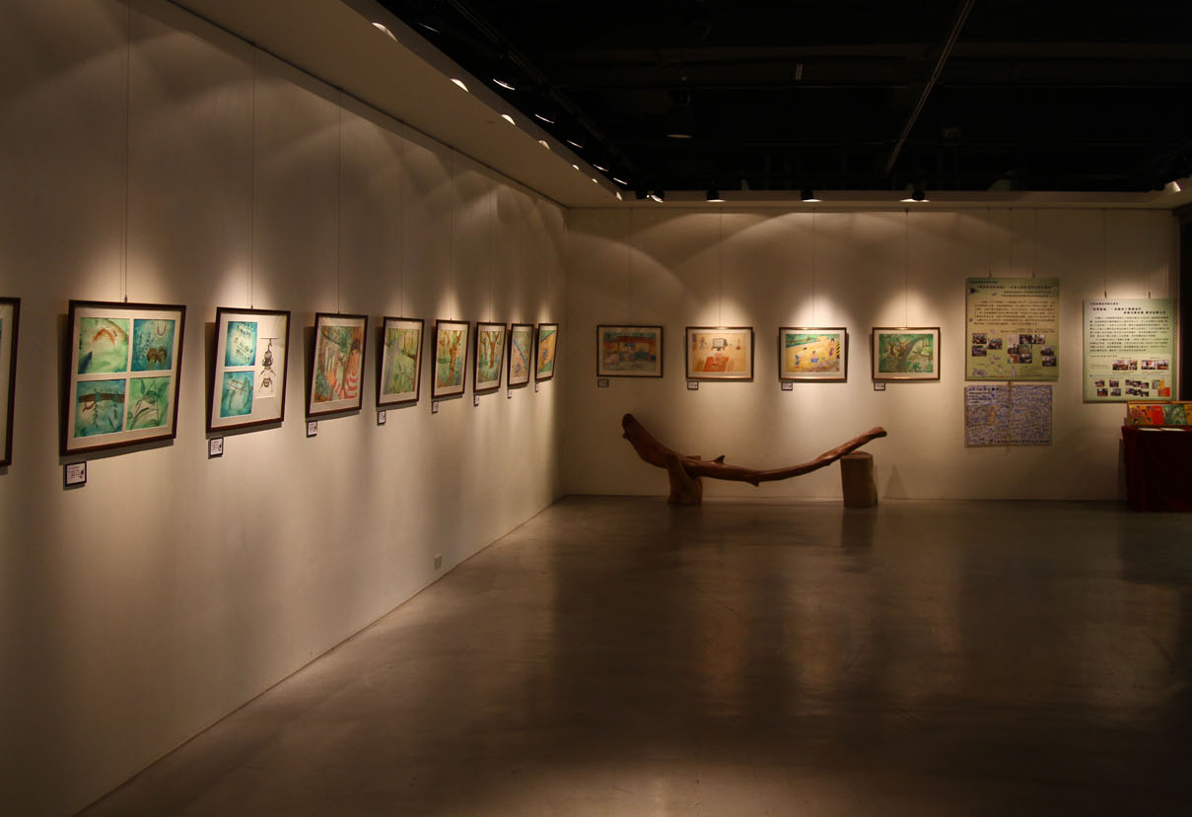
受補助的館舍種類形式各異，但目前已有部分館所成為媒體所稱-開館時間少或參觀人數寥寥可數的「蚊子館」。
37億。可繳3萬名學童1年的營養午餐費，補助1萬戶中低收入單親家庭，或者全台灣失業人口3天的便當。如在有限預算內，「社會福利」與「文化發展」經費呈現明顯排擠時，文建會有沒有將3萬名學童的營養午餐費拿去亂花？
監察院因此自97年8月起約詢文建會，函請審計部委託調查，並隨機抽樣十餘處地方文化館親赴實地勘查。More…
活動花絮1：宏都拉斯高等審計法院院長伉儷一行4人拜會監察院王院長建煊
中南美洲7國高階將領一行27人於100年10月12日來監察院拜會王院長建煊，並由許副秘書長海泉陪同進行座談，使訪問團對我國監察制度有更進一步的瞭解。
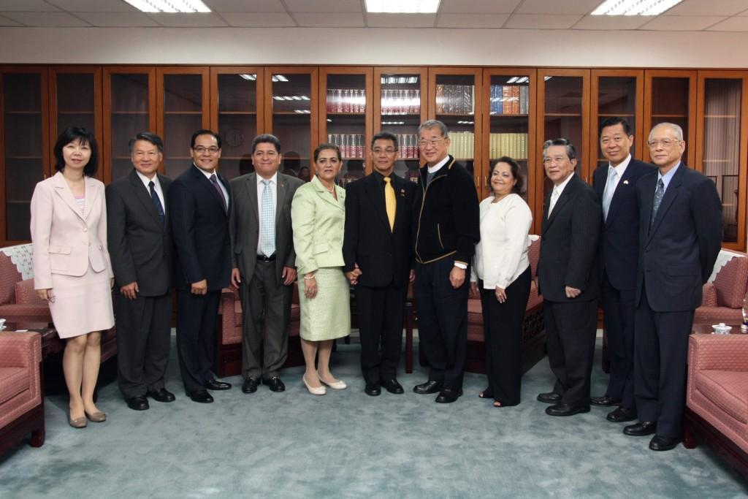
王院長致歡迎詞時表示，相較於西方三權制度之設立，我國建立行政、立法、司法、考試及監察五權並行制度，其中最特別的便是將原本西方立法權下之監察權獨立設置於行政、立法二權之外；並提及監察院主要針對行政機關之行政疏失提出糾正，對公務人員除總統、副總統外，監察院都有權提出糾舉或彈劾。惟若於調查後發現公務人員涉及貪污等刑事案件，會將案件移送司法體系處理。
隨後於座談中，參訪貴賓踴躍提問，雙方就監察委員任用資格、國家安全或機密案件是否公布調查結果、是否存在另一主管機關監督監察院及監察院辦理調查案件之數量及效率等多項議題進行熱烈討論。最後，來自哥倫比亞歐坎波學員長，代表高階將領班全員感謝監察院熱情接待並期待監察院能持續致力監督政府，使每一位公務人員及政府單位能以最高效能，達成人民對政府的殷切期望。
活動花絮2：監察院11月通識教育訓練–行政中立與公務倫理
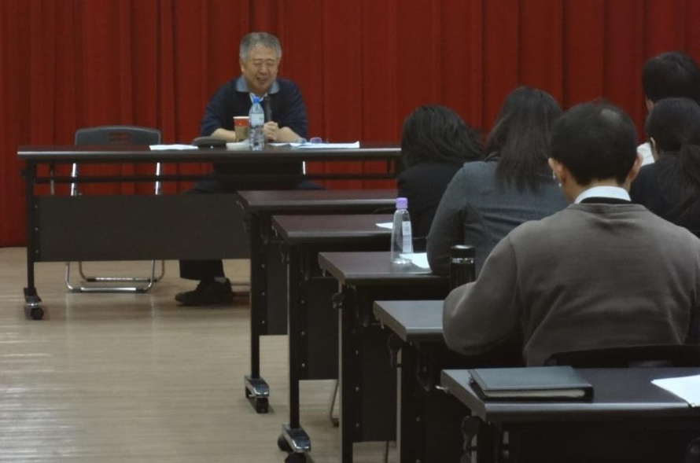
為深化監察院人員對行政中立與公務倫理內在價值之瞭解，特於本（100）年11月15日邀請政治大學公共行政學系孫本初教授，蒞院講授「行政中立與公務倫理」專題。孫教授以講解行政中立實務案例方式取代相關法律條文釋義，內容精闢且言簡意賅，使同仁更能明確理解該法之規定。
活動花絮3：監察院100年度環境教育暨員工文康活動
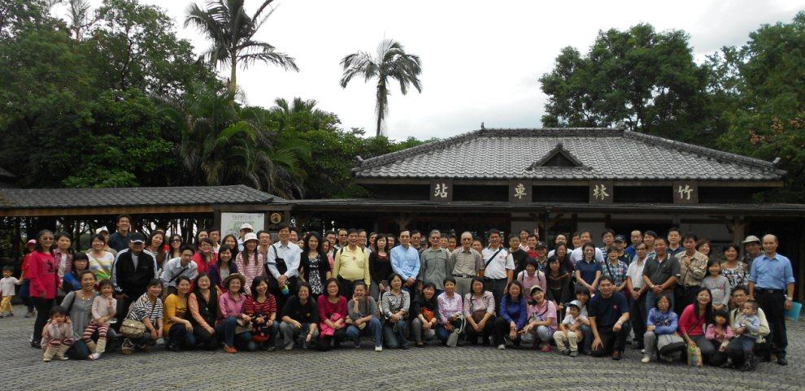
監察院於100年11月18日、25日及26日分3梯次舉辦環境教育「宜蘭林業文化及水草生態」戶外參訪，並結合本年度員工文康活動，前往宜蘭梅花湖風景區、羅東林業文化園區、金車酒莊及勝洋水草休閒農場。在宜蘭梅花湖風景區特別安排鐵馬環湖活動，兼具休閒與運動功能，增進同仁間及親子間的互動；羅東林業文化園區規劃多處有關台灣林業發展之展示區，結合休閒教育與文化之功能，是當地生態觀察首選之一；勝洋水草休閒農場則備有專人解說水生植物生態，並安排生態水草瓶DIY活動，計有員工及眷屬共345人參加。
本次活動計有馬秀如委員、程仁宏委員、黃武次委員、杜善良委員等攜眷及秘書長盛情參加，與監察院同仁在蘭陽一日遊行程中獲得自然生態環境知識與美好回憶，達到寓教於樂之功能。
活動花絮4：監察院愛心會舉辦100年度第3次捐熱血活動
監察院愛心會特請捐血中心於100年11月7日上午派捐血車到院，讓監察院同仁共同參與愛心捐血活動。
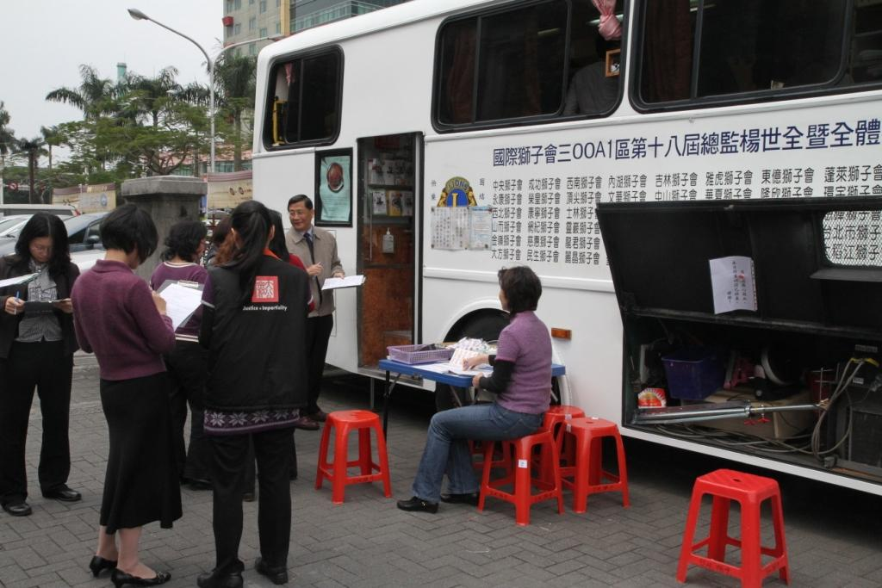
本次為捐血中心本年度第3次來到監察院協助同仁參與捐血活動，當天上午共有37袋愛心血液。總計本年度監察院捐血數量共計115袋血，該中心對大家熱心參與挽袖捐血活動，深表肯定。
訂閱監察院電子信

